2. Технологическая часть
Технологический раздел дипломного проекта представлен в виде руководства оператора программной системы в соответствии с ГОСТ 19.505-79 «Руководство оператора. Требования к содержанию и оформлению» из ЕСПД.
В данном руководстве пользователя будет описана одна из основных частей дипломного проекта — Система сборки и тестирования программного обеспечения.

2.1. Аннотация
Целью данного дипломного проекта является разработка Системы модульного тестирования студенческих работ, которая будет должна дать преподавателям дисциплин цикла «Технология программирования» возможность использовать модульные тесты для формирования требований к решениям заданий, выдаваемых студентам, быстро и эффективно проверять функциональные возможности студенческих решений, использовать результаты тестирования как основу для выставления оценок. Система также позволяет информировать студентов о результатах тестирования, хранить историю проведенных тестов, что положительно сказывается на общей организации учебного процесса, делает его более открытым для студентов, позволяет избежать предвзятого отношения к человеческому фактору при проверке. Кроме того система должна обеспечивать гибкую настройку своих подсистем (компонентов) и их взаимодействия с помощью удобного и понятного интерфейса, а также интеграцию с системой управления учебными курсами Moodle для получения студенческих работ, выложенных в качестве ответов на задания, опубликованные на сайте на базе Moodle.
Система выполнена в виде трех взаимодействующих частей:
- Серверная часть, включающая в себя следующие подсистемы (наборы компонентов во внутренней терминологии):
  - компоненты получения исходного кода студенческих работ (в их число входит компонент для получения исходного кода из системы Moodle);
  - компоненты сборки файлов исходных кодов в исполняемые файлы;
  - компоненты запуска модульных тестов и сбора результатов во внутренние представления;
  - компоненты генерации файлов отчетов, о результатах процесса получения, сборки и тестирования;
  - хранилище данных, содержащее как и промежуточные данные для каждого компонента, так и данные необходимые для интеграции компонентов друг с другом;
  - средства гибкого конфигурирования и настройки взаимодействия компонентов системы.
- Расширение для системы управления учебными курсами Moodle, предоставляющее доступ к выложенным студентами, в качестве решений к заданиям, файлам через механизм веб-сервисов.
- Веб-интерфейс администратора, предоставляющий возможность взаимодействовать с серверной частью системы и конфигурировать ее.
Таким образом, разрабатываемая программная система имеет широкую планируемую область применения (от семестровых и лабораторных работ студентов до реальных коммерческих и научных разработок), дает возможность максимальной адаптации основного конвейера под каждый из разрабатываемых проектов. Одной из уникальных возможностей создаваемой системы является ее модульность: динамическое конфигурирование компонентов, использование соглашений имен и возможность замены одного компонента другим «на лету» позволяют наращивать или изменять функциональность без внесения изменений в ядро системы – простым копированием файлов с кодом компонентов в специальные директории.

2.2. Назначение разработки
Основной частью создаваемой в рамках дипломного проекта Системы модульного тестирования студенческих работ является Система сборки и тестирования программного обеспечения (ССИТПО).
ССИТПО предназначена для управления каждым шагом работы основного конвейера работы системы, состоящего из последовательных операций получения исходных кодов студенческой работы, сборки исполняемого файла из исходных кодов вместе с файлом (файлами) модульных тестов, запуска модульных тестов из получившегося на предыдущем шаге исполняемого файла и создании файла (файлов) отчетов.
Логика, исполняемая на каждом шаге работы конвейера, содержится в компонентах системы, управление которыми осуществляется через конфигурационные файлы и веб-интерфейс ССИТПО.
ССИТПО предназначена для:
- Управления проектами: создание, редактирование и удаление проектов;
- управления источниками исходных кодов: создание, редактирование и удаление источников исходных кодов;
- управления конфигурациями отчетов: создание, редактирование и удаление конфигураций отчетов;
- управления механизмами построениями (сборщиками): создание, редактирование и удаление сборщиков;
- управления механизмами запуска и анализа результатов модульных тестов (тестерами): создание, редактирование и удаление тестеров;
- управления реестром зарегистрированных в системе компонентов: обзор компонентов, перезагрузка компонентов без перезапуска всей системы;
- управления общими параметрами конфигурации системы, работой с файловой системой и внешним доступом к системе.

2.3. Условия выполнения программы
Для установки, настройки и использования программной системы пользователь должен обладать профессиональными навыками работы на компьютере, уметь настраивать систему управления учебными курсами Moodle, уметь работать с файлами конфигурации в формате YAML.
Серверная часть системы выполнена в виде консольного приложения, написанного на языке Ruby. Приложение не требует особых операций по установке – все специфичные установочные операции автоматизированы и пользователю предлагается лишь сделать правильный выбор в спорных случаях, возникших при установке.
Минимальные системные требования для успешной установки и работы серверной части системы:
- среда выполнения языка Ruby версии 1.9.2;
- инструменты разработчика для языка Ruby (Ruby Developer Tools);
- пакеты языка Ruby: nokogiri, sinatra, datamapper, haml, json, do-sqlite3;
- процессор не ниже Intel Pentium 4 или эквивалентный ему по производительноси процессор другой архитектуры;
- 1 Гб оперативной памяти или более;
- наличие доступа к сети Интернет со скоростью не менее 256 кб/с при условии удаленного администрирования системы и/или использования компонентов получения исходного кода из удаленных источников.
Для работы идущих в базовой поставке компонентов необходимы также:
- операционная система Windows XP SP3 или более высокой версии;
- компилятор Microsoft Visual C++;
- установленный .NET Framework версии 2.0 или выше;
- архиватор 7zip.
Рекомендуемые системные требования для работы с веб-интерфейсом администратора:
- веб-браузер, поддерживающий стандарты ECMAScript 1.8.1 и CSS 3 (Mozilla Firefox 3.5, Google Chrome 5, Safari 4, Internet Explorer 9, Opera 10.50);
- процессор не ниже Intel Pentium 3 или эквивалентный ему по производительноси процессор другой архитектуры;
- 1 Гб оперативной памяти или более;
- наличие доступа к сети Интернет со скоростью не менее 128 кб/с при условии удаленного администрирования системы.
Расширение для системы управления учебными курсами Moodle предназначено для работы с Moodle версии 2.0 или выше.

2.4. Выполнение программы
Начало работы и авторизация в системе. Пользователю для загрузки веб-интерфейса и начала работы с Системой сборки и модульного тестирования программного обеспечения необходимо через веб-браузер перейти по адресу http://localhost:9009 (в случае настроек по умолчанию и системе, установленной на компьютере пользователя). В браузере появится окно авторизации (внешний вид окна зависит от используемого браузера), в котором необходимо ввести логин и пароль администратора и нажать на кнопку входа (рисунок 2.4.1Рисунок ).
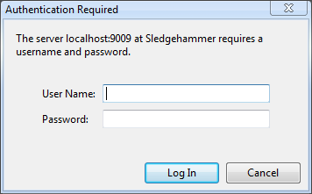
Рисунок 2.4.1 – Окно авторизации пользователя в системе
Система идентифицирует пользователя — проверяет введенные логин
и пароль пользователя на соответствие указанным в файле конфигурации (по умолчанию – config.yml), в случае успешной проверки система создает для данного пользователя новую сессию и загружает для него стартовую страницу Системы сборки и модульного тестирования программного обеспечения.

Стартовая страница. На стартовой странице Системы сопровождения разработки ПО (рисунок 2.4.2) отображаются:
- ссылки для перехода на страницы отображения различных типов элементов системы (ссылки группы «Обзор»): «Проектов», «Источники исходных кодов»;
- ссылку для перехода на страницу обзора компонентов, зарегистрированных в системе («Компоненты»);
- ссылки для перехода на страницы, содержащие формы добавления проекта, источника исходных кодов или конфигурации отчетов;
- список проектов, созданных в системе – для каждого проекта отображается его название, а также кнопки для редактирования информации о проекте, а также удаления проекта.
По умолчанию адрес стартовой страницы совпадает с адресом страницы «Обзор проектов».

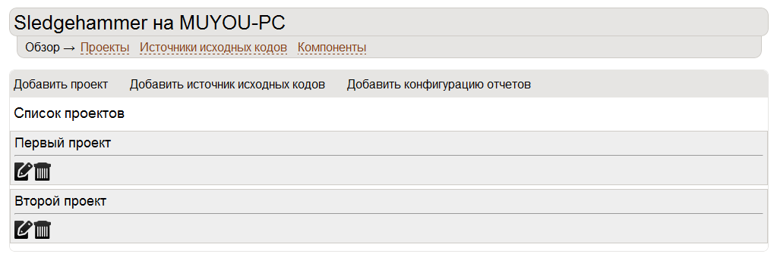
Рисунок 2.4.2 – Стартовая страница Системы сборки и модульного тестирования программного обеспечения
Обзор компонентов. На странице обзора компонентов отображается список зарегистрированных компонентов, сгруппированных по типу компонента (рисунок 2.4.3). Для каждого компонента приводится его имя, описание (если указано), тип класса Ruby, реализующего функциональность компонента, а также список параметров, которые могут быть переданы компоненту при его инициализации (с описанием каждого параметра). Набор элементов управления в целом аналогичен таковому присутствующему на главной странице, за исключением ссылки «Пересобрать реестр компонентов». При нажатии на нее происходит перерегистрация и повторный сбор информации о всех доступных компонентах. Это может полезно, если пользователю необходимо произвести регистрацию в системе нового компонента без ее перезапуска.
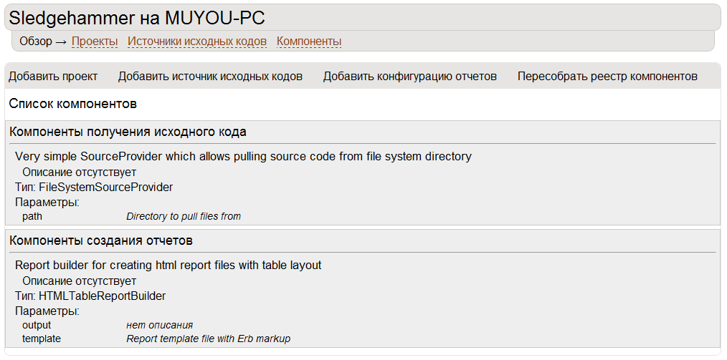
Рисунок 2.4.3 – Страница обзора компонентов
Добавление нового проекта. При переходе по ссылке «Добавить проект» пользователь попадает на страницу, содержащую форму добавления нового проекта (рисунок 2.4.4). Пользователю требуется в форме ввести необходимую информацию: название нового проекта, интервал его обновления (если данное поле оставить пустым, то интервал будет установлен в значение 60 секунд), выбрать из выпадающих список источник исходных кодов и конфигурацию отчетов (должны быть созданы через веб-интерфейс системы ранее). По желанию можно ввести описание проекта.

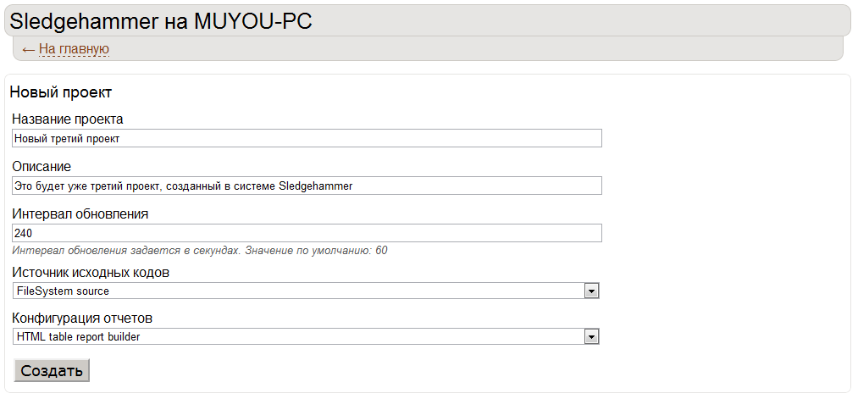
Рисунок 2.4.4 – Страница добавления нового проекта
Если вся информация введена корректно, то пользователь может нажать кнопку «Создать», и данные о новом проекте будут занесены в систему.
Добавление нового источника исходных кодов. При переходе по ссылке «Добавить источник исходных кодов» пользователь попадает на страницу, содержащую форму добавления нового источника исходных кодов (рисунок 2.4.5). На форме пользователь должен указать имя нового источника, из выпадающего списка выбрать тип компонента, который будет обеспечивать собственно логику получения исходных кодов. Также пользователь может указать дополнительные параметры, предназначенные для передачи в компонент, при его инициализации. Каждый параметр задается в форме «имя параметра – значение параметра». Число параметров произвольно, однако действительными являются только те параметры, имена которых указаны в выбранном компоненте.
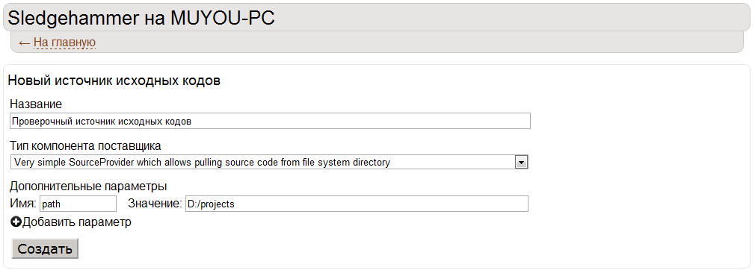
Рисунок 2.4.5 – Страница добавления нового источника исходных кодов
Если вся информация введена корректно, то пользователь может нажать кнопку «Создать», и данные о новом источнике исходных кодов будут занесены в систему.
Аналогичным образом построена работа и с страницей добавления новой конфигурации отчетов.

2.5. Сообщения оператору
В процессе работы с веб-интерфейсом пользователь может столкнуться с рядом ошибок и технических неисправностей. Система сообщает о возникновении ошибки или неисправности пользователю с помощью отображения специальной страницы, поясняющей причины возникновения ошибки. На рисунке 2.5.1 приведен пример страницы с сообщением об ошибке: «Не найдено», которая отображается в случае, если пользователь перешел на адресу, который не поддерживается системой.
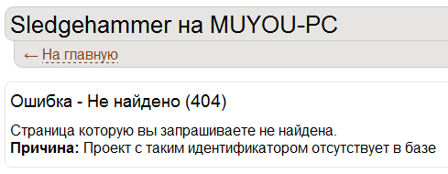
Рисунок 2.5.1 – Окно с сообщением об ошибке «Не найдено»
Страница с сообщением об ошибке, помимо общего для всех страниц заголовка, содержащего имя экземпляра системы, включает в себя также:
- заголовок, в котором отображено краткое название типа ошибки;
- текст с сообщением об ошибке, в котором приведено описание ошибки;
- текстовое описание возможной причины возникновения ошибки, которое поможет избежать повторения данной ошибки в дальнейшем;
- ссылку «На главную», при нажатии на которую пользователь перенаправляется на главную страницу веб-интерфейса системы, отображающую список всех созданных проектов.
Основные выводимые ошибки бывают двух типов:
- «Не найдено». Такая ошибка возникает в случае попытки перехода по адресу, который не поддерживается системой или в случае обращения к странице деталей или редактирования элемента системы (проекта, поставщика исходных кодов и т.д.), который не существует в базе данных. Текст сообщения об такой ошибке: «Страница которую вы запрашиваете не найдена» (см. 2.5.2Рисунок 2.5.). В случае возникновении такой ошибки, пользователь должен проверить правильность введенного адреса, если он вводил его вручную или же проверить (например, через отображение полного списка элементов системы) наличие определенного элемента в базе данных. Сделать это можно перейдя по ссылке на главную страницу и переключившись в режим отображения нужного типа элементов. Ошибка может возникнуть из-за того, что пользователь обновил страницу с деталями элемента после того, как в другом окне браузера удалил его.
- «Внутренняя ошибка сервера». Такая ошибка возникает в случае аварийного завершения выполнения операции на сервере. В описании причины ошибки уточняется при каком действии произошла ошибка на сервере. Причинами ошибок могут быть, например, недоступность базы данных (на рисунке 2.5.2 приведен пример ошибки, возникшей из-за недоступности основной БД), ошибка при работе с файловой системой (файлами конфигурации, временными файлами) (на рисунке 2.5.3 приведен пример ошибки при неправильно указанном пути до файла конфигурации), и так далее. При постоянном возникновении внутренних ошибок сервера о них необходимо сообщить администратору программной системы, сообщив условия при которых возникают ошибки, а также тип возникающих ошибок.
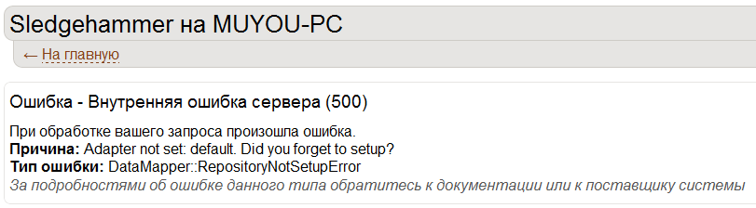
Рисунок 2.5.2 – Страница с сообщением об ошибке «Внутренняя ошибка сервера» из-за недоступности основной БД
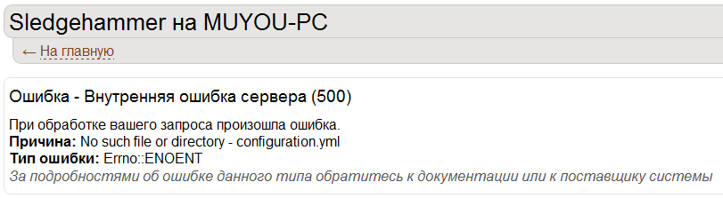
Рисунок 2.5.3 – Страница с сообщением об ошибке «Внутренняя ошибка сервера» из-за неправильно указанного пути к файлу конфигурации
Кроме сообщений об ошибках, которые аварийно прерывают выполнение какого-либо действия в системе, пользователю также сообщается об общем некорректном состоянии системы, которое приводит к полной невозможности ее правильного функционирования. При наличии такого состояния при переходе на любой адрес веб-интерфейса пользователю отображается системная страница, приведенная на рисунке 2.5.4. На данной странице отображается список критических ошибок, а также список предупреждений, которые, возможно, могут привести к некорректной работе.

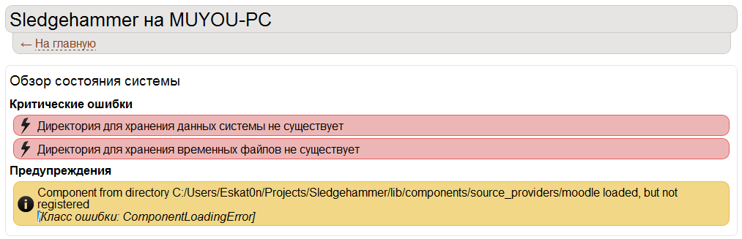
Рисунок 2.5.4 – Страница с обзором состояния системы
Пользователю также сообщается о некорректности вводимых данных, на страницах, которые содержат формы для ввода. Проверка корректности осуществляется самим веб-интерфейсом. В случае ввода некорректных данных пользователем под поле ввода с некорректными данными появится сообщение, выделенное красным цветом и содержащее подсказку о некорректных данных.
Чтобы успешно завершить необходимое действие, пользователь должен ввести все данные правильно. На рисунке 2.5.5 приведен пример ввода некорректных данных в форме создания нового проекта.

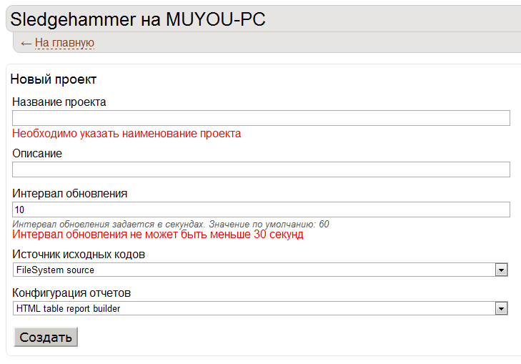
Рисунок 2.5.5 – Сообщения при вводе некорректных данных в форме создания нового проекта

